**1) Completa:**

Nome: _________________________________________

Cognome: ______________________________________­­­­

Data di nascita: __________________________________

Luogo di nascita: ________________________________­

Quando sei arrivato in Italia? ________________________

Dove abiti adesso? ________________________________

**2) Scrivi il nome della cosa vicino al disegno:**



C A S A







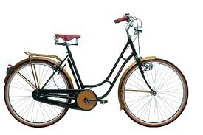

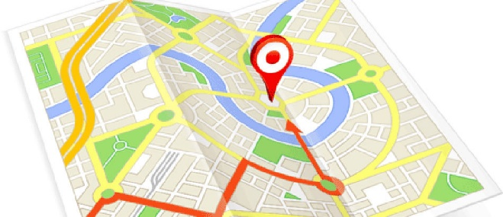





**3) Che cosa usi per comunicare con famiglia e amici?**

**(esempio: telefono, Whatsapp, Facebook, ...)**

________________________________________________

________________________________________________

________________________________________________

**4) Hai un indirizzo e-mail? (Sì o No) Se sì, scrivilo.**

________________________________________________

**5) Cosa vuol dire questo? Scegli la risposta giusta.**



**□** ad andare su Internet

□ a inviare un messaggio

□ a scaricare un file

**6) A cosa serve questo simbolo?**



________________________________________________

________________________________________________

**7) Esercizio al computer**

1. Vai a questo indirizzo:

<http://www.comune.rovereto.tn.it/>

2. Leggi il quadrato dal titolo ORGANI DEL COMUNE.

3. Clicca su “Circoscrizioni”.

4. Rispondi: quante circoscrizioni ci sono a Rovereto?

________________________________________________